День здоровья
«Витамины и спорт - наши лучшие друзья!»
В рамках ежемесячных районных мероприятий по укреплению здоровья воспитанников ДОО, 28 мая 2024 года, в младшей разновозрастной группе «Капелька» было проведено интегрированное занятие с применением здоровьесберегающих технологий «Витамины и спорт - наши лучшие друзья!».
Занятие началось с беседы «Что такое витамины?» и для чего нам нужны витамины, а также рассмотрели иллюстрации в каких продуктах они содержаться.
Затем воспитатель вместе с детьми провели небольшую разминку, после которой сделали общеразвивающие упражнения с мячом: «Мяч в верх»; «Поворот в стороны»; «Пружинки»; «Мяч к груди»; «Прыжки вокруг мяча».
В заключении ребята прошли небольшую полосу препятствий для того что бы доставить овощи и фрукты в корзинку.
В конце мероприятия ребята повторили правила правильного питания. Дети были довольны от проведенного развлечения и получили заряд бодрости и положительных эмоций на весь день!
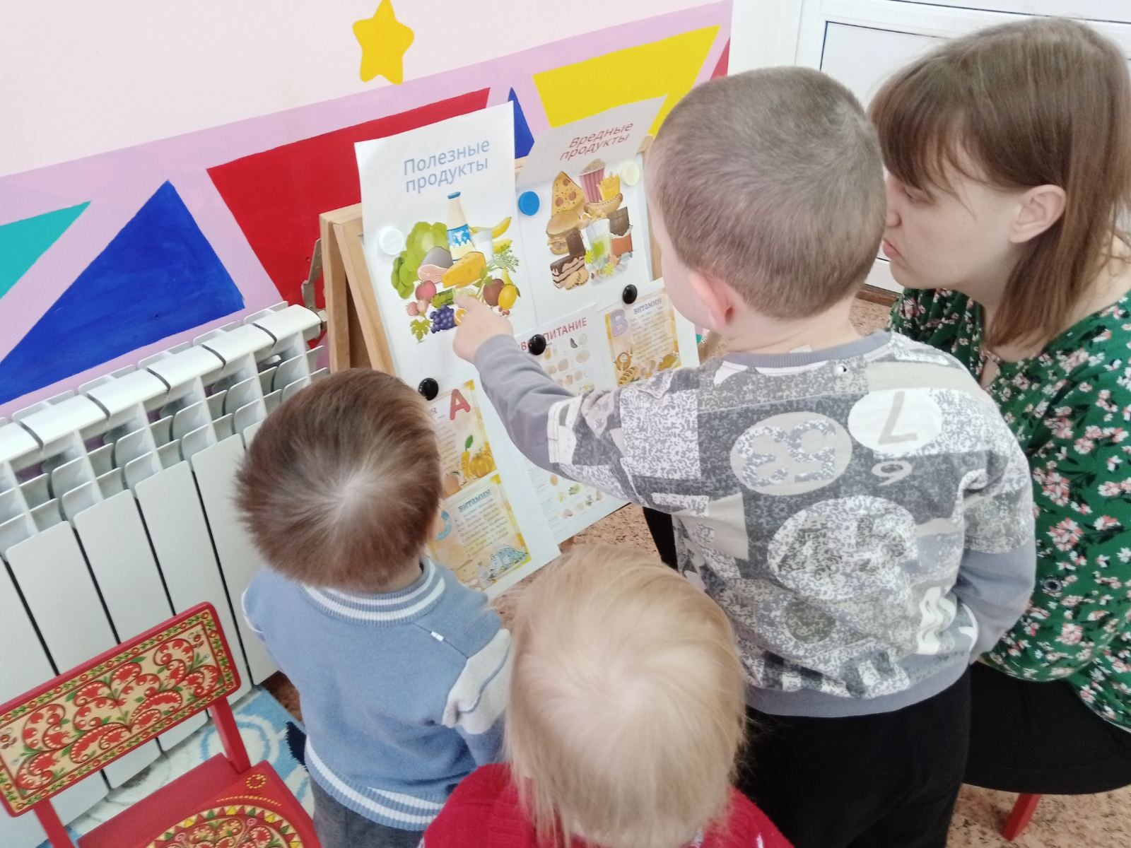
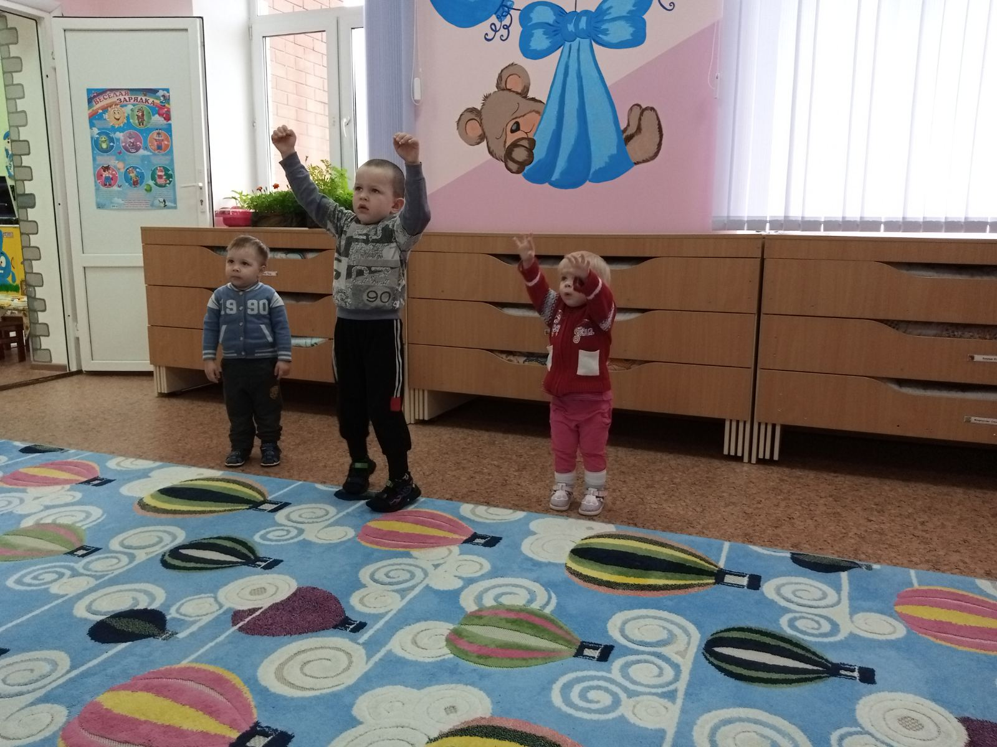

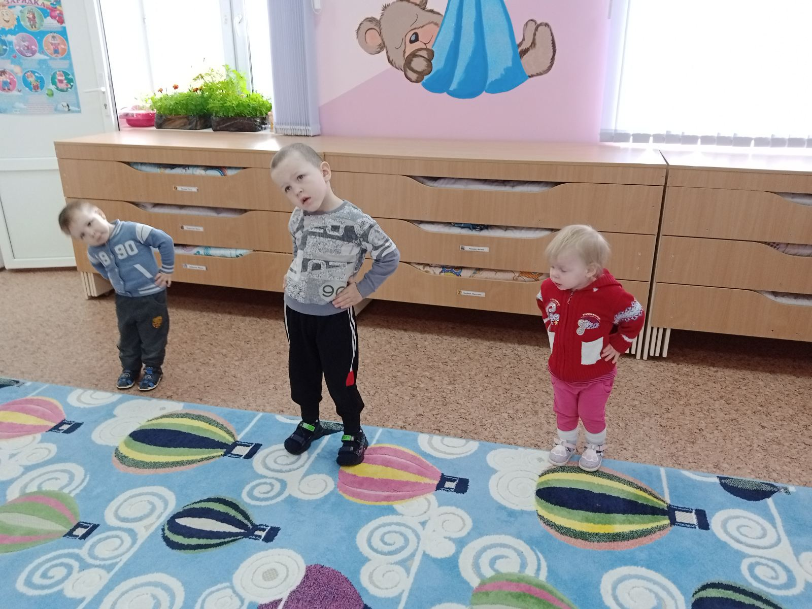
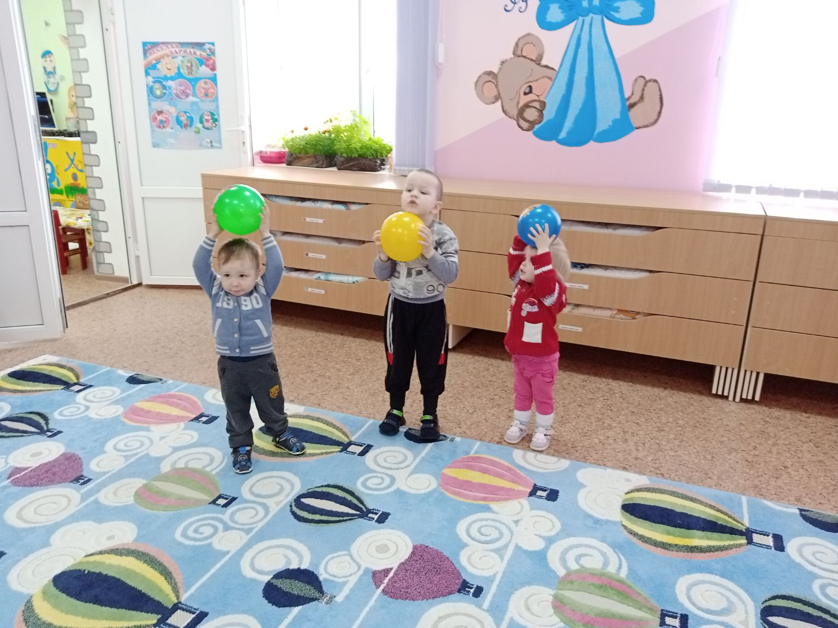

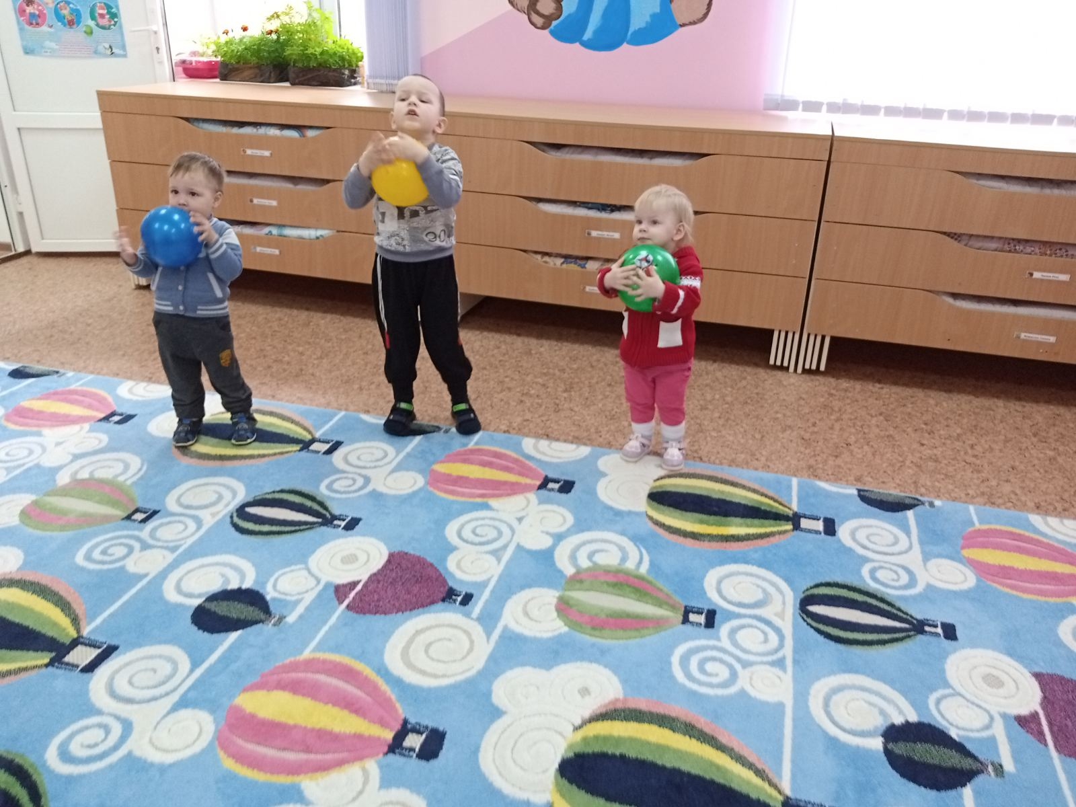

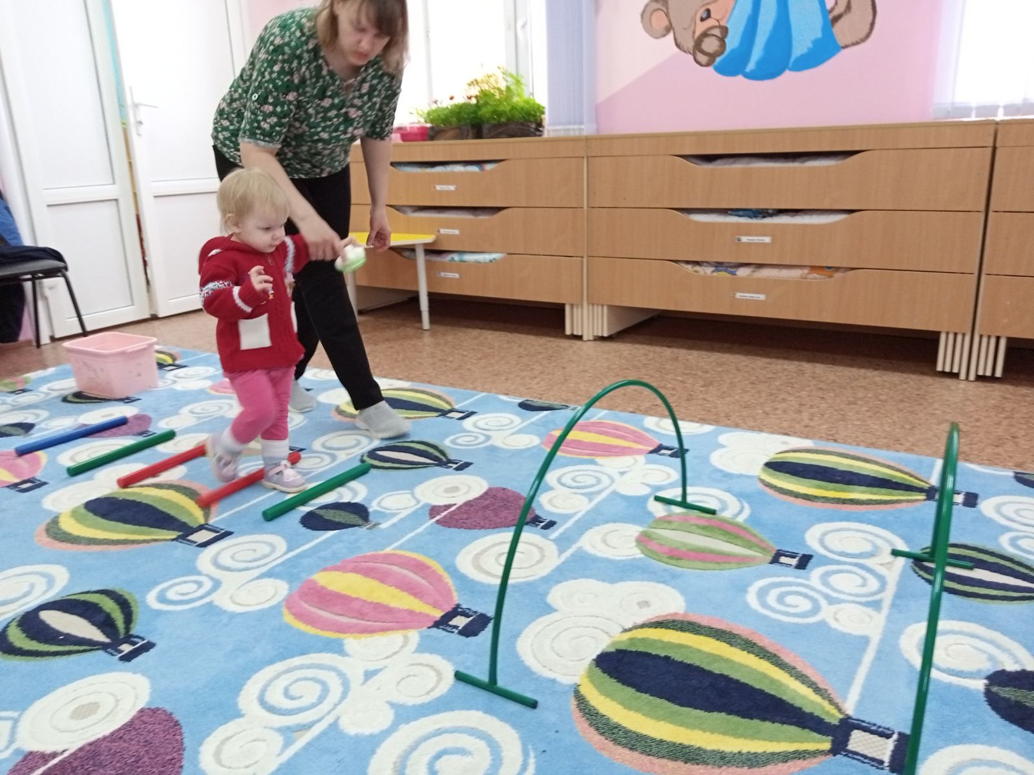
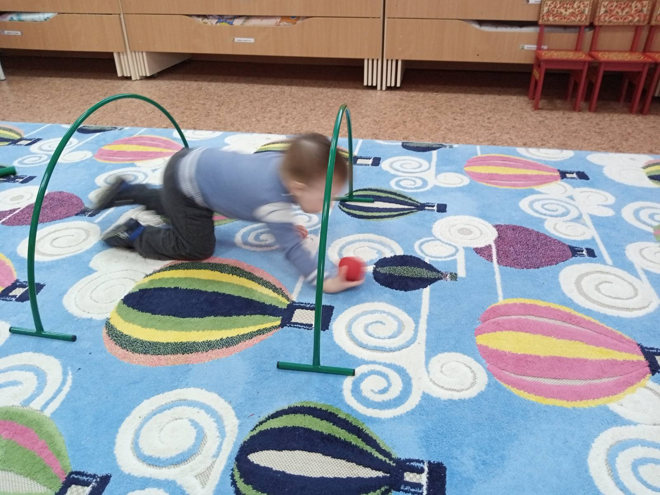

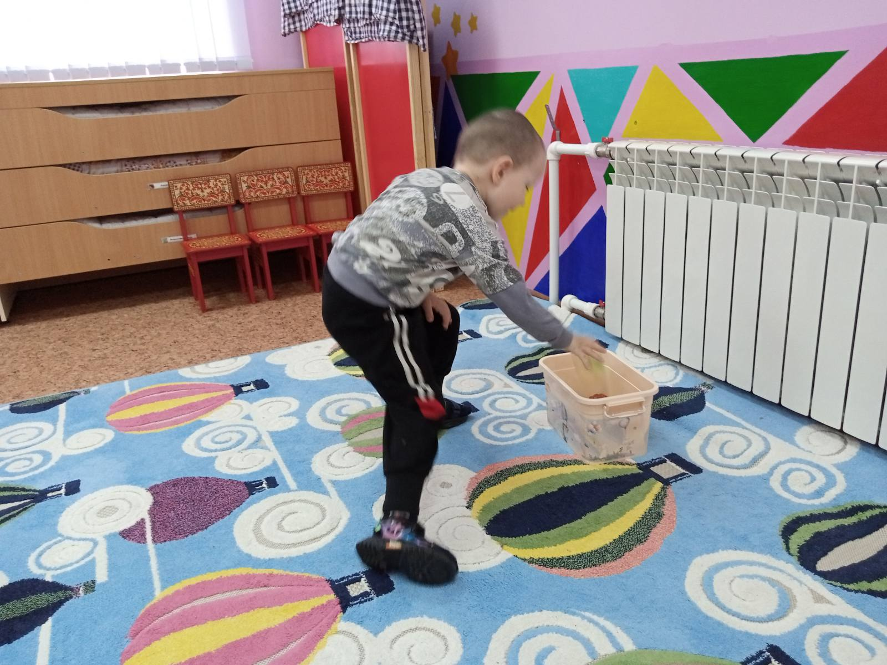

Материал подготовила Королева Татьяна Андреевна, воспитатель

